# 点亮LED的电路原理图

## 主芯片GPIO（General Purpose Input Output ）电压足够点亮LED

### 高电平点亮

### 低电平点亮

## 主芯片GPIO电压不足以点亮LED

### 高电平点亮

### 低电平点亮

 三极管：

# 怎么让GPIO输出高低电平？

查看原理图和芯片手册

* 原理图

R58 
R59 
R63 
1K 
1K 
1K 
1K 
LEDI 
LED 
LED 
LED3 
LED4 
>XED4/GPA26 
[21 
[21 
[21 
[21 

所以需要设置GPB5,GPB6,GPA25,GPA26为低电平，能将对应的LED点亮

* 芯片手册

GPA26 
GPA25 
Output only 
Output only 
DQM3 
DQM2 

GPB6 
GPB5 
Input/output 
Input/output 
nXBREQ 
nXBACK 
XBREQ 
XBACK 
RTCK 

对于GPA25和26来说，只能最为输出引脚，所以直接设置GPADAT即可，

而GPB5和6，既能作为输出引脚，又能作为输入引脚，所以需要先设置GPBCON让其变为输出引脚，再设置GPBDAT来控制引脚的输出

对于GPA来说：

Register 
G pACON 
GPADAT 
Address 
ox56000004 
ox5600000c 
Description 
R/W Configures the pins of port A 
R/W The data register for port A 
Reset Value 
Ox0fffffff 
Oxo 

GPACON：



GPADAT：

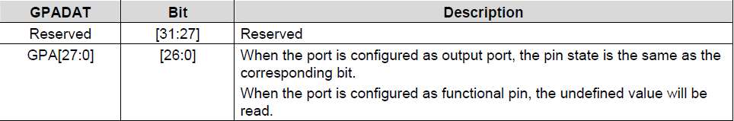

所以，我们需要向0x5600 0000 写入：0x0，可以将GPA25和26设为OUTPUT，向0x5600 0004 写入0x0600，将输出高电平

对于GPB来说：

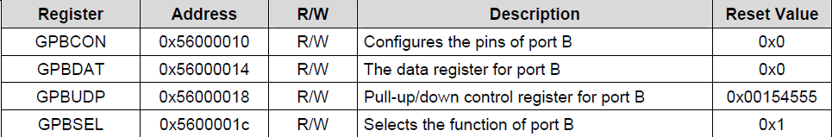

GPBCON：

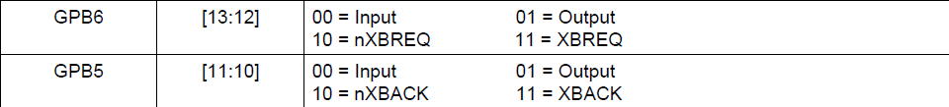

GPBDAT：

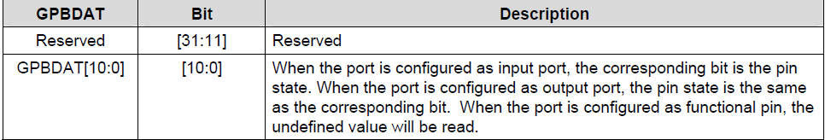

所以，我们向0x5600 0010 写入